Kõrsa jääksoo harrastusteaduse raja elemendid

**TEHNILINE KIRJELDUS**

## **Hanke objekt ja asukoht**

* 1. Hankega tellitakse harrastusteaduse raja elementide rajaminePärnu linnas Paikuse osavallas Seljametsa külas paiknevas Kõrsa jääksoos. Eesmärgiks on luua tingimused ala külastuseks ja korrastamise järgsete muutuste jälgimiseks, kasutades selleks ka harrastusteaduse võimalusi.
  2. Objektiga tutvumine ei ole kohustuslik, kuid soovituslik. Objektiga on võimalik tutvuda ise või koos Tellijaga. Objektiga tutvumine koos Tellija esindajaga on võimalik 4. juuli või 11. juuli eelneva kokkuleppe alusel (kokkulepe teha 2 tööpäeva enne tutvumist). Täiendav info ja kokkulepe Tellijaga perioodil 28.06-12.07.2024: Piret Pungas-Kohv, tel +372 5344 0791, e-mail: [piretpk@elfond.ee](mailto:piretpk@elfond.ee); perioodil 15.07-17.07.2024: Jüri-Ott Salm, tel +372 529 5933, e-mail: [jott@elfond.ee](mailto:jott@elfond.ee).
     1. Tööobjekti ja kavandatavate mahtudega tutvumisel peab arvestama asjaoluga, et lõplikud spetsiifilised lahendused ja töömahud võivad tööde käigus täpsustuda.
     2. Digitaalselt allkirjastatud hinnapakkumine (hinnapakkumise vorm) esitada 17. juuliks e-maili aadressil: [jott@elfond.ee](mailto:jott@elfond.ee).

## **Tööde tehniline kirjeldus**

* 1. Tööd tuleb teostada vastavalt RMDR OÜ koostatud projektile ja tööjoonistele ning infotahvli kirjeldusele.

|  |  |  |  |
| --- | --- | --- | --- |
| **Nr** | **Element** | **Projekt või tööjoonis** | **Maht** |
| 1 | Suur purre (7.4 m) | Kõrsa purded. Põhiprojekt. Ehituskirjeldus | 1 |
| 2 | Keskmine purre (5 m) koos kohapealsele reljeefile vastavalt lahendatud puit-trepiga | Kõrsa purded. Põhiprojekt. Ehituskirjeldus | 1 |
| 3 | Väike purre (3 m) | Kõrsa purded. Põhiprojekt. Ehituskirjeldus | 1 |
| 4 | Toetamisega infopost | Toetamisega infopost plaan ja vaade | 3 |
| 5 | Infopost | Infopost ja vaade | 4 |
| 6 | Suunaviit | Infopost noolega vaade ja plaan | 4 |
| 7 | Suur infotahvel | Infotahvli kirjeldus | 2 |

Elementide projekt, vaated ja kirjeldused on leitavad [lingil.](https://drive.google.com/drive/folders/1sv7FCDrJp6-qd-m0yvTJoDGNuHH6Impi?usp=sharing)

2.2. Elementide asukohad on toodud joonisel 1

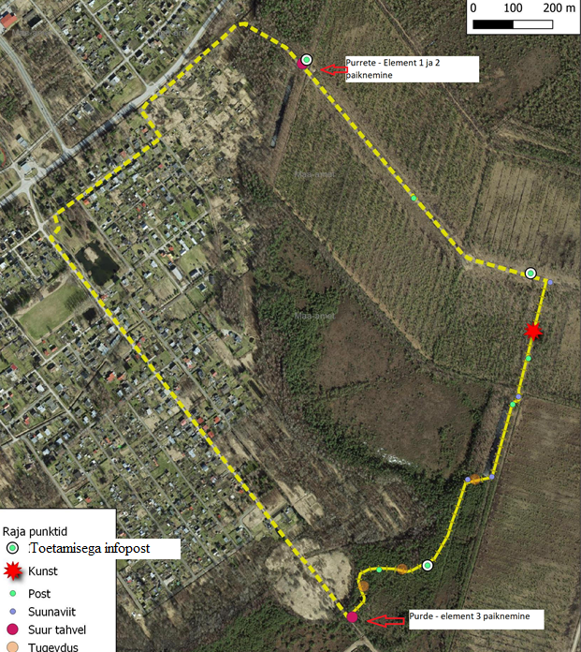

Joonis 1. Elementide paiknemine Kõrsa soos

2.3.Töövõtja annab Tellijale tööd üle järgmisteks tähtaegadeks:

2.3.1. punktis 2.1 nimetatud elementide nr 1, 2 ja 4 tähtaeg 10. september 2024;

2.3.2. punktis 2.1 nimetatud elementide nr 3, 5, 6 ja 7 tähtaeg 30. september 2024;

2.3.2. Juhul, kui Kõrsa soo veerežiimi taastamistööde tõttu ei ole võimalik elemente nr 3-6 paigaldada nimetatud tähtajaks, lepitakse koos Tellijaga kokku uus tähtaeg, mis on hiljemalt 20. detsember 2024.

2.4 Tööd toimuvad paralleelselt Kõrsa jääksoo veerežiimi taastamistöödega ja seepärast on oluline teha koostööd taastamistöid teostava ettevõttega, et vältida negatiivset mõju juba teostatud töödele või ennetada võimalikke kahjustusi (näiteks masinate liikumisteedele materjali ladustamine või elementide püstitamine). Veerežiimi taastamistöid teostava ettevõttega sõlmitakse hankeleping kavakohaselt 2024. a augustis.

2.5. Jääksoo veerežiimi taastamistöid läbiviiv ettevõte teostab harrastusteaduse rajaga seonduvalt järgnevad tööd:

**Käsitsi trassiraie harrastusteaduse rajal 1,1 km pikkusel lõigul**

**Harrastusteaduse raja rajamine 1126 m, sh katmine geotekstiili ja puiduhakkega**

2.6. Tekkivatest küsimustest ja ehituslikest konfliktidest peab Töövõtja koheselt teavitama arhitekti (Ruuben-Jaan Rekkor, +372 5558 8913, [ruubenrekkor@gmail.com](mailto:ruubenrekkor@gmail.com)) juhise saamiseks. Tootejoonised kooskõlastada arhitekti ja Tellijaga tööde järelevalve käigus.

2.6.1. Tööde teostamisel tuleb arhitektile teada anda see moment, millal kasutatud materjalide kvaliteedis ja erinevate tööoperatsioonide õiges teostusviisis saab veel veenduda enne katmist teiste konstruktsioonidega.

2.7. Täiendavalt tuleb lähtuda järgnevast:

2.7.1.Tööalale on üheks ligipääsuks liikumine üle kinnistu nr 56801:005:0104 – Kõrsa turbatootmisbaas. Liikumine tuleb Töövõtjal enne tööde algust kooskõlastada AS-ga Jiffy Products Estonia.

2.7.2. Tööalal masinatega liikumine toimub üksnes mööda Kõrsa jääksoo veerežiimi projektis (projekt asub [lingil](https://drive.google.com/file/d/1u9Q3GxXD6-q7xRxjTUCSX8wevwQ15OvZ/view?usp=sharing)) määratletud ligipääsuteid ja trassiraie koridore ning kavandatavat harrastusteaduse raja trassi. Juhul, kui tekib vajadus liikumistee muutmiseks, tuleb see eelnevalt kooskõlastada Tellija ja RMK esindajaga.

2.7.3. Tellijal on õigus peatada tööd perioodiks, mil looduslikud tingimused (suur tuleoht, niiskusrežiim, teede lagunemine jms) ei võimalda tööde teostamist või peatada koheselt tööd täiendava etteteatamiseta keskkonnakaitselistel kaalutlustel, ebasobivate ilmastikutingimuste korral või ebasobiva tehnika või valede töövõtete kasutamisel.

## **Muud tingimused ja nõuded**

* 1. Teostatud töödele on nõutav garantii kestusega 2 aastat alates vastuvõtuakti allkirjastamisest Tellija poolt.
  2. Tööde teostaja peab täitma „RMK keskkonnanõuded mootorsõidukitega ja saagidega töötamisel“ ja „RMK nõuded isikukaitsevahendite kasutamiseks“ toodud nõudeid (töövõtulepingu lisas).
  3. Tellimuse üleandmisel antakse Töövõtjale tööobjekti piirid ja tööde asukohad failidena (gpx, kml. jt). Töövõtja peab ennast varustama seadmete ja tarkvaraga, milles antud formaadis faile on võimalik kasutada.
  4. Enne töödega alustamist on kohustuslik, et töövõtja osaleb Tellija poolt looduses töö ettenäitamisel ja üleandmisel, mille käigus näitab Tellija tööjuht kätte tööala piirid, vaadatakse üle tööde tingimused vastavalt projektile, saadakse vajadusel Tellija tööjuhilt ajakohastatud info jm. Töödega alustamine ei ole lubatud ilma looduses töö ettenäitamisel ja üleandmisel osalemata.
  5. Kõik vajalikud kooskõlastused transpordivahenditega tööaladele liikumiseks ja tehnika transportimiseks läbi tööalasid ümbritsevate kinnistute, mida hankedokumendis ei ole kirjeldatud, taotleb töövõtja iseseisvalt ning kannab kõik sellega kaasneda võivad kulud.
  6. Töödega ei tohi tekitada pinnase kahjustusi. Tekkinud roopad tuleb tasandada esimesel võimalusel, kuid hiljemalt enne töö üleandmist Tellijale. Pärast tehnikaga liikumist teedel, tuleb vajadusel taastada rikutud teekatend. Töövõtja on kohustatud taastama või hüvitama tööde käigus hävinud või kahjustatud objektid.
  7. Iga viidet, mida hankija on teinud  kindlale  ostuallikale, protsessile, kaubamärgile, standardile, patendile, tüübile, päritolule ja tootmisviisile, palume lugeda täiendatuks märkega „või sellega samaväärne“. Hanke alusdokumentides esitatud tehnilised andmed on materjalile, seadmele, inventarile jms miinimumnõudeks – samaväärne materjal, seade, inventar jms on eskiisprojektis tooduga samaväärne või sellest parem tehniliste parameetrite, kvaliteedi, väljanägemise, kasutus- ja hooldusmugavuse jms poolest.